Planeta Ziemia
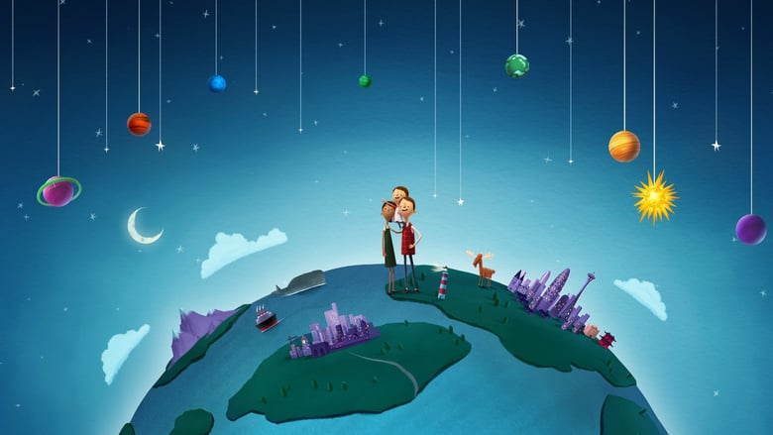
Cele:
- rozwijanie mowy,
- dostrzeganie piękna naszej planety i konieczności dbania o otaczające środowisko,
- umuzykalnianie dzieci.
Przebieg dnia:

- Zabawa przy piosence (59) █▬█ █ ▀█▀ Dziecięce Przeboje - Kosmo Żabka / Polskie piosenki dla dzieci - YouTube
- Ćwiczenia słownikowe - tworzenie nazw mieszkańców poszczególnych planet przez analogię, np. Ziemia – Ziemianie, Mars – Marsjanie, Wenus – Wenusjanie, Jowisz – Jowiszanie, Saturn – Saturnianie, Uran – Uranianie, Neptun – Neptunianie.

- Słuchanie opowiadania Schima Schimmela Dzieci Ziemi – pamiętajcie (w tłumaczeniu Eleonory Karpuk).
• Oglądanie obrazka przedstawiającego Układ Słoneczny. • Przypomnienie pojęcia Układ Słoneczny.
Układ Słoneczny to Słońce i osiem krążących wokół niego planet.
(61) W UKŁADZIE SŁONECZNYM || NutkoSfera || Piosenki DLA DZIECI - YouTube
• Słuchanie nazw poszczególnych planet wypowiadanych przez rodzica, zaczynając od strony słońca, klaśnięcie w dłonie przy nazwie tej, na której żyjemy (Ziemia).
Przypomnienie nazw planet: największej (Jowisz), najmniejszej (Merkury), znajdującej się najbliżej Ziemi (Wenus), najzimniejszej (Uran) ,powodującej huragan (Neptun), tej z pierścieniami (Saturn).
•oglądanie filmu Planeta Ziemia na zawsze i słuchanie opowieści lektora-rodzica. Rodzic może dziecku przeczytać opowiadanie wcześniej lub w trakcie oglądania filmu, po uprzednim zapoznaniu się z nim.
(61) PLANETA ZIEMIA NA ZAWSZE [HD] [PL] - YouTube
Gdzieś w najgłębszej aksamitnej czerni wszechświata krąży cudownie błękitny świat. Z daleka wygląda on jak prześliczna, niebiesko-biała, zamglona marmurowa kula. Ale im bardziej się zbliżamy, tym więcej widzimy kolorów – czerwienie, brązy, żółcie i wszystkie odcienie zieleni. Jest wiele światów unoszących się w przestrzeni, ale ten świat jest szczególny. To nie jest zwykły świat. Są bowiem na nim zwierzęta. Miliardy zwierząt. Więcej zwierząt niż wszystkich gwiazd, które mrugają z nocnego nieba. A wszystkie owe zwierzęta są dziećmi tego świata. Ponieważ ten świat jest ich Matką. My zaś nazywamy go Matką Ziemią. Zwierzęta nie są same na Matce Ziemi. Żyją tu również ludzie. Miliardy ludzi. Jest ich więcej niż gwiazd, które mrugają z nocnego nieba. Oni także są dziećmi Matki Ziemi. Tak więc zwierzęta i ludzie, i Matka Ziemia – to jedna wielka rodzina. I bawią się tu delfiny. I śpiewają ptaki. I tańczą gazele. I żyją ludzie. W najgłębszej aksamitnej czerni wszechświata krąży rodzina Matki Ziemi. I zwierzęta pamiętają. One pamiętają Matkę Ziemię z czasów, zanim pojawili się na niej ludzie. Pamiętają czas, gdy lasy były gęste, bujne i zielone. Gdy oceany i rzeki, i jeziora były przejrzyste i krystalicznie czyste. Gdy niebo było jasne i tak błękitne. Zwierzęta pamiętają też chwile, kiedy ujrzały pierwszych ludzi. Na początku zaledwie kilku. Ale potem coraz więcej i więcej, aż ludzie rozeszli się po całej Matce Ziemi. Mimo to nadal zwierząt było więcej niż ludzi. I ludzie dzielili się Matką Ziemią ze zwierzętami. Jeszcze pamiętali, że zwierzęta są ich siostrami i braćmi. Jeszcze pamiętali, że stanowią cząstkę jednej wielkiej rodziny. I zwierzęta, i ludzie – to oczy i uszy, i serce Matki Ziemi. Więc kiedy bawiły się delfiny, bawiła się Matka Ziemia. Kiedy śpiewały ptaki, Matka Ziemia śpiewała. Kiedy tańczyły gazele, Matka Ziemia tańczyła. A kiedy ludzie kochali, kochała i Matka Ziemia. Mijały lata, rodzili się ludzie. Coraz więcej i więcej, i więcej. Aż wreszcie ludzi było więcej niż zwierząt. I ludzie zapomnieli. Zapomnieli dzielić się ze zwierzętami ziemią i wodą, i niebem Matki Ziemi. Zapomnieli, że zwierzęta to ich siostry i bracia. Zapomnieli, że wszyscy są cząstką jednej wielkiej rodziny Matki Ziemi. Ludzie zapomnieli. Ale zwierzęta pamiętały. Wiedziały, że kiedyś będą musiały ludziom o tym przypomnieć. I teraz każdego dnia nasze siostry i bracia przypominają. Bo kiedy bawią się delfiny, ludzie pamiętają. Kiedy śpiewają ptaki, także pamiętają. Kiedy tańczą gazele, także pamiętają. A kiedy ludzie będą pamiętać, będą też kochać.
• Rozmowa na temat opowiadania. Wypowiedzi dzieci na temat wyglądu Ziemi, jej mieszkańców, ich postępowania.
• Zabawa orientacyjno-porządkowa Start rakiety.
Rodzic odlicza: 10, 9, 8, 7, 6, 5, 4, 3, 2, 1, 0. Podczas odliczania dziecko rytmicznie klaszcze w dłonie z narastającą prędkością, następnie, na wysokości brzucha, rysuje spiralę (maszyny zaczynają pracować), wydając dźwięk: Bzz (rakieta startuje). Sstaaart – rytmicznie uderza dłońmi o uda, rakieta wystartowała – wyskakuje w górę, wymachuje ramionami do góry, wydaje okrzyk: Hurra! Rozpoczyna lot rakiety wokół ziemi – dziecko porusza się po pomieszczeniu przy dźwiękach szeleszczenia pocieranej reklamówki, przerwa w szeleszczeniu oznacza lądowanie.
- Zabawy rytmiczne przy muzyce, dźwięki wysokie i niskie.
•(61) Lekcja 2 - Dźwięki wysokie i niskie W PODSKOKACH | RYTMIKA DLA DZIECI - YouTube
• Słuchanie piosenki Ziemia – zielona wyspa (sł. Halina Cenarska, muz. Andrzej Nowak).
https://youtu.be/-ZQTnkXpcCA
Nie warto mieszkać na Marsie,
nie warto mieszkać na Wenus.
Na Ziemi jest życie ciekawsze,
powtarzam to każdemu.

Ref.: Bo Ziemia to wyspa,
to wyspa zielona
wśród innych dalekich planet.
To dom jest dla ludzi,
dla ludzi i zwierząt,
więc musi być bardzo zadbany.

Chcę poznać życie delfinów
i wiedzieć, co piszczy w trawie.
Zachwycać się lotem motyla
i z kotem móc się pobawić.
Ref.: Bo Ziemia to wyspa, …

Posadźmy kwiatów tysiące,
posadźmy krzewy i drzewa.
Niech z nieba uśmiecha się Słońce,
ptakom śpiewać.

Ref.: Bo Ziemia to wyspa, …

• Rozmowa na temat tekstu piosenki, wypowiedzi dzieci o tym, co można spotkać na Ziemi, dlaczego powinniśmy o nią dbać i co można zrobić, aby była jeszcze piękniejsza.
UWAGA KONKURS
- Wykonywanie pracy przedstawiającej naszą planetę. – dla chętnych.
Kolorowe gazety, koło z kartonu, nożyczki, bibuła, kredki, flamastry, klej.
• Wycinanie z kolorowych gazet elementów wybranych przez dzieci, które znajdują się na naszej planecie.
• Przyklejanie ich na jasnozielonych kartkach (jeśli nie są dostępne to na białych, tło można pokolorować) w kształcie koła. Wielkość koła dowolna.
• Uzupełnianie szczegółów flamastrami i kolorową bibułą.
• Wspólne oglądanie powstałych prac w przedszkolu; zachęcanie do wypowiedzi na temat własnych prac.
• Zorganizowanie w przedszkolu wystawy pod hasłem: Ziemia widziana oczami dzieci.
• Przyznanie nagród.
- Karta pracy, cz. 3, nr 74./ 4 latki rysują na kartkach.
Posłuchajcie rymowanki. Narysujcie ufoludka wg opisu.
Ufoludek, ufoludek,
to zielony mały ludek.
Oczy duże ma jak sowa,
trzecią rękę z tyłu chowa.
Nóżki krótkie jak u świnki,
a na głowie - dwie sprężynki.
………………………………………………………………………………….

Proponuję wysłuchać i obejrzeć w wolnym czasie, z korzyścią dla dziecka.
Na dobranoc i zmęczenie takie oto odprężenie . - (61) Muzyka Relaksacyjna, 4 godziny - "Kosmos" - YouTube
Ufoludki na urlopie na Ziemi.
(61) Śpiewające Brzdące - Ufoludki na urlopie - Piosenki dla dzieci - YouTube

Pozdrawiam i życzę owocnej i przyjemnej zabawy.

